Советы и рекомендации для родителей, как успокоиться самим и сберечь психологическое здоровье своего ребёнка, как правильно рассказать сыну или дочке о ситуации, в которой сейчас оказался весь мир.
САМОЕ ОПАСНОЕ — ЗАРАЗИТЬСЯ ПАНИКОЙ
Новая реальность, которая развернулась стремительно и неожиданно из-за коронавируса и ограничительных карантинных мер, многих из нас пугает. Находясь в состоянии стресса, люди испытывают широкий спектр негативных эмоций и заражают друг друга паникой.
Вынужденная изоляция от общества провоцирует обращаться за поиском информации в социальные сети, где картина эпидемии описана не всегда объективно. Родители ощущают потерю контроля над ситуацией, а ведь их основная задача охранять и защищать здоровье и жизнь своих детей.
Состояние стресса взрослых, безусловно, отражается на ребёнке, который вслед за мамой с папой начинает тревожиться, перестаёт чувствовать себя в безопасности. Но суть опасности ребёнку непонятна.
Мышление детей носит предметно-образный характер, и их в большей степени пугает то, чего они не могут увидеть, потрогать, рассмотреть. И тогда фантазии выходят на первый план, усугубляя эмоциональное состояние ребёнка.
Важно объяснить детям, что происходит: почему они больше не ходят в школу, на кружки, и на каникулах не поедут в отпуск. Надо объяснить, почему так важно соблюдать карантинные мероприятия и режимные ограничения. Рассказать доступно и ответить правдиво на их вопросы, не заражая паникой. Самое главное — внимательность и честность. При этом не стоит говорить о том, о чём дети не спрашивают и в чём не способны разобраться. Излишняя информация и эмоциональность порождает тревогу. Необходимо сделать акцент на том, что все предыдущие разговоры о формировании здорового образа жизни и соблюдении гигиенических правил носили рекомендательный характер, а современная ситуация призывает к неукоснительности, собранности и ответственности. И здесь речь уже идёт о качествах зрелой личности, что совсем не характерно для маленьких детей. Поэтому адекватная информированность, стабилизация эмоционального фона и соблюдение взрослыми предписанных правил через собственный пример – вот три кита успеха.
В разговоре с детьми важно затронуть четыре темы.
Во-первых, рассказать о вирусе, подавая знания с учётом возраста ребёнка. Например, сказать о том, что вирус существует, но виден он только при большом увеличении под микроскопом, что вирусы способны вызывать болезни у человека.
Во-вторых, важно уверить ребенка в том, что о нём заботятся, и он находится под защитой.
В-третьих, надо проговорить его собственную ответственность перед лицом реальной опасности.
И, в-четвёртых, обозначить будущее, перспективы. Необходимо дать ребёнку уверенность в том, что даже в такой напряжённый период жизнь продолжается, он в безопасности, родители любят его и способны защитить.
Можно познакомить детей с картинками, на которых изображены вирусы. Важно рассказать о том, как избежать их попадания в организм человека. Для самых маленьких детей отлично подойдет, например, такая сказка про коронавирус Мануэлы Молиной:
СКАЗКА О КОРОНАВИРУСЕ-ПУТЕШЕСТВЕННИКЕ
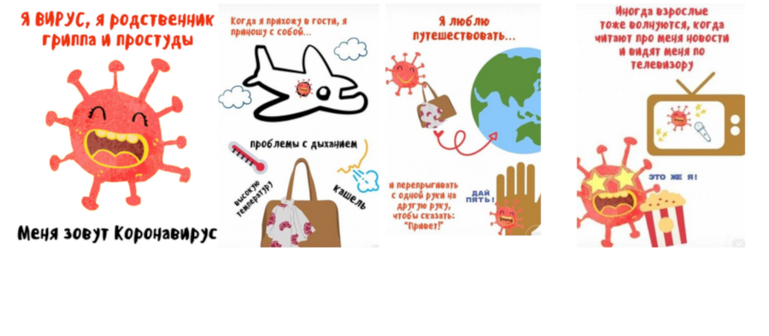
«Привет, меня зовут Коронавирус. Я родственник гриппа и простуды. Я люблю путешествовать… и перепрыгивать с одной руки на другую руку, чтобы сказать: «Привет!» Вы слышали обо мне? Иногда взрослые волнуются, когда читают про меня новости и видят меня по телевизору. ЭТО ЖЕ Я! Я хочу рассказать о себе… Понимаете… Когда я прихожу в гости, я приношу с собой… проблемы с дыханием, высокую температуру, кашель. Но я не остаюсь в гостях надолго, и почти все люди выздоравливают. Не беспокойтесь! Взрослые о вас позаботятся! Вы в безопасности! Мойте руки водой с мылом, напевая песенку. Используйте очищающее средство, антисептик, нанесите его на руки и подождите, пока оно высохнет. Вы тоже можете помочь… Не шевелите руками и досчитайте до десяти. Когда руки высохнут, можно пойти поиграть! Можно петь свою любимую песенку, песенку о дне рождения, или об алфавите пока врачи работают над созданием вакцины. С этой вакциной я смогу сказать вам: “Привет!”, и вы не заболеете. Если вы будете все это делать, я не приду к вам в гости!»
СПОКОЙСТВИЕ! ТОЛЬКО СПОКОЙСТВИЕ!
Уважаемые родители, именно вам сейчас необходимо позаботиться о физическом и психологическом здоровье своего ребенка с учётом всех ограничительных мероприятий.
Соблюдайте все предписанные инструкции и, по возможности, останьтесь дома. Организуйте досуг ребёнка. Поиграйте в совместные настольные игры, займитесь творчеством, посмотрите и обсудите фильмы, мультфильмы. Конечно, с ребёнком невозможно заниматься всё время, поэтому, займитесь домашними делами вместе, сделайте уборку дома, разберите ваши коробки, ящики, шкафы и пригласите детей поучаствовать в этом процессе.
Относитесь спокойно к образовательной деятельности и не превращайте совместное времяпрепровождение с сыном или дочкой только в непрерывный учебный процесс! Конечно, чтобы успокоить ребёнка, родителям, прежде всего, надо успокоиться самим.
Как это сделать? Анализируйте информацию, доверяйте только официальным источникам, ограничьте поток информации из социальных сетей, перестаньте участвовать в сплетнях и рассылать «фейки». Функционируют официальные сайты с достоверной информацией:
- Роспотребнадзор
- Министерство здравоохранения Российской Федерации
- Всемирная организация здравоохранения
Так же, работает горячая линия 8 (800) 2000-112.
Не менее важно спланировать свой досуг, подстраиваясь под новую ситуацию. Необходимо понять и принять, что подобная обстановка может сохраниться надолго и решить для себя, как жить в новых условиях! Сохраняйте спокойствие, соблюдайте меры профилактики и личной гигиены, будьте внимательны к своим детям! Ограничьте свое передвижение и передвижение своих близких вне дома. Самоизоляция – это самодисциплина и ответственность!

